Nom :  Prénom :  Classe : | Hygiène - Alimentation - Services | Date :
MATÉRIEL ENTRETIEN
DU SOL
 |  | Page n°

Objectif : être capable de compléter la grille de mots croisés en respectant l'orthographe des mots.
C1

1- Je retrouve le mot correspondant à chaque illustration.
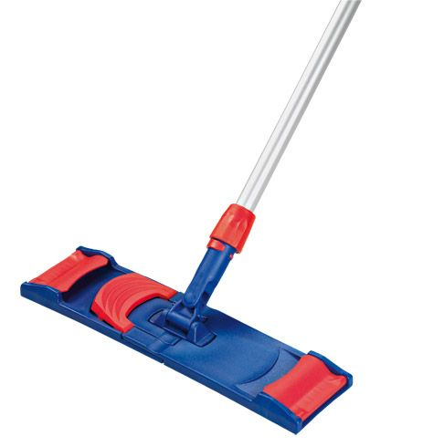

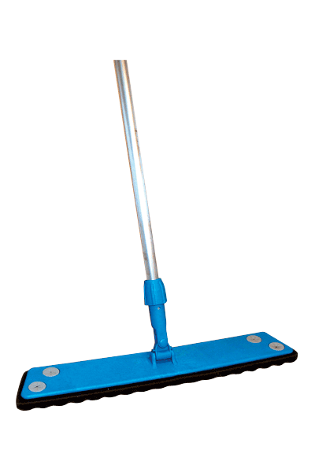
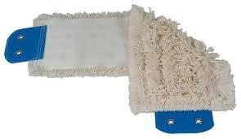
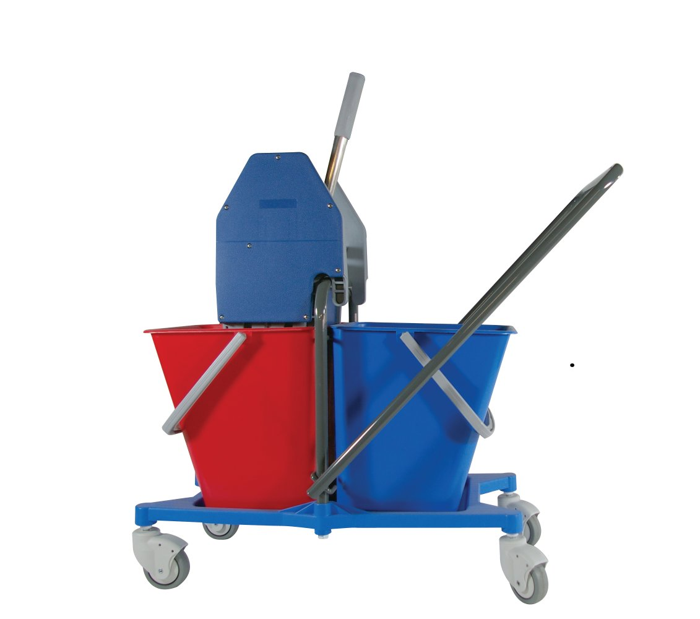
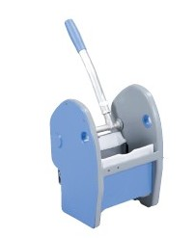
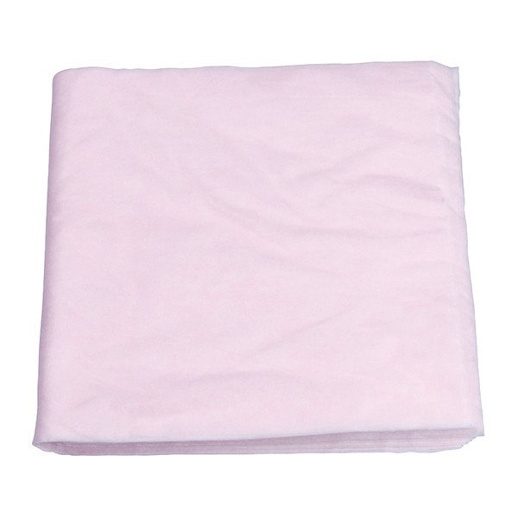
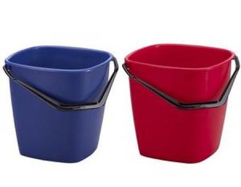

2- Je surligne :
- en bleu les mots correspondant au balayage humide;
- en jaune les mots correspondant au lavage du sol.

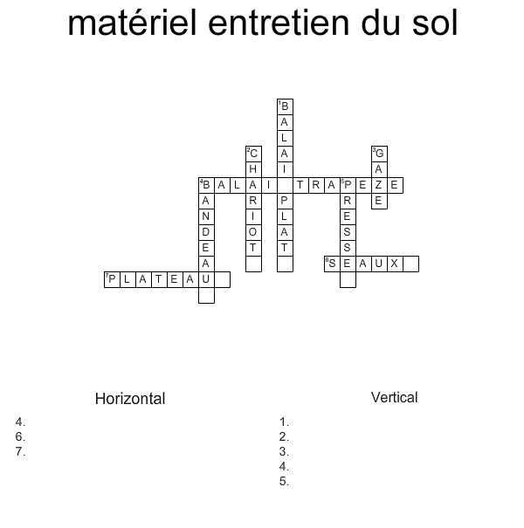
Nom :  Prénom :  Classe : | Hygiène - Alimentation - Services | Date :
MATÉRIEL ENTRETIEN
DU SOL
 |  | Page n°

Objectif : être capable de compléter la grille de mots croisés en respectant l'orthographe des mots.
C 1

1- Je complète la grille de mots croisés à l'aide des définitions.

Horizontalement :
Verticalement :
1 : Matériel qui permet le lavage du sol.
2 : Est pré-imprégnée d’agglutinant et est à usage unique.
3 : Matériel qui permet le balayage humide.
A : Permet le transport des seaux.
B : Peut être à franges ou en microfibre.
C : Permet l'essorage des franges.
D : Partie du balai qui permet le maintien
des franges.

 |  |  |  | 1
 |  |  |  |  |  |  |  |  |  | 3
 |  |  |  |  |  | 2 | A
 |  |  |  |  |  |  |  | B
 |  |  | C
D

2- Je surligne :
- en bleu les mots correspondant au balayage humide;
- en jaune les mots correspondant au lavage du sol.

Nom :  Prénom :  Classe : | Hygiène - Alimentation - Services | Date :
MATÉRIEL ENTRETIEN
DU SOL
 |  | Page n°

Objectif : être capable de compléter la grille de mots croisés en respectant l'orthographe des mots.
C1

1- Je complète la grille de mots croisés à l'aide des définitions.

Horizontalement :
Verticalement :
1 : Matériel qui permet le lavage du sol.
2 : Est pré-imprégnée d’agglutinant et est à usage unique.
3 : Matériel qui permet le balayage humide.
A : Permet le transport des seaux.
B : Peut être à franges ou en microfibre.
C : Permet l'essorage des franges.
D : Partie du balai qui permet le maintien
des franges.

 |  |  |  | 1
 |  |  |  | B |  |  |  |  |  | 3
 |  |  |  | A |  |  |  |  |  | B
 |  |  |  | L |  | 2 | A | C | H | A | R | I | O | T
 |  |  |  | A |  | G |  |  |  | L
 |  |  |  | I |  | A |  | B | B | A | N | D | E | A | U
 |  |  |  |  |  | Z |  |  |  | I
 |  |  | C | P | R | E | S | S | E
 |  |  |  | L |  |  |  |  |  | T
 |  |  |  | A |  |  |  |  |  | R
D | P | L | A | T | E | A | U |  |  | A
 |  |  |  |  |  |  |  |  |  | P
 |  |  |  |  |  |  |  |  |  | E
 |  |  |  |  |  |  |  |  |  | Z
 |  |  |  |  |  |  |  |  |  | E

2- Je surligne :
- en bleu les mots correspondant au balayage humide;
- en jaune les mots correspondant au lavage du sol.

